北京理工大学

本科生毕业设计（论文）开题报告

学 院： 计算机学院
专 业： 软件工程
班 级： 08111603
姓 名： 金晨
指导教师： 赵丰年
校外指导教师：

二○二○年一月十六日

毕业设计（论文）开题报告评审表
姓名 |  | 金晨 |  | 学号 | 1120161943 | 班级 | 08111603 | 专业 |  |  | 软件工程
导师 |  | 赵丰年 |  | 校外导师（职称） |  |  |  | 校外导师单位
论文选题 | 题目名称 |  |  | 游戏化个人管理Android App的设计与实现
论文选题 | 题目性质 |  |  | 软件开发（ √ ） 理论研究（ ）  工程设计（ ） 技术科学研究与工程技术研究（ ）
论文选题 | 题目来源 |  |  | 结合科研 （ √ ） 结合生产实际（ ）  结合实验室建设（ ） 自拟题目 （ ）
评审组成员 | 姓 名 |  |  | 职 称 |  | 工作单位及职务 |  |  | 签 字
评  审  意  见 | （含：选题意义；选题是否满足毕业要求；技术方案是否可行；进度安排是否合理等）
成 绩
评审组长签字： 年 月 日
注：成绩以“合格”“不合格”记；评审组长为高级职称人员。
目录
论文题目：游戏化个人管理Android App的设计与实现 1
1． 毕业设计（论文）选题的内容 1
2． 研究方案 1
2.1 本选题的主要任务 1
2.2 技术方案的分析、选择 2
2.3 实施技术方案所需的条件 4
2.4 存在的主要问题和技术关键 4
2.5 预期能够达到的研究目标 5
3． 课题计划进度表 5
4． 参考文献 6

论文题目：游戏化个人管理Android App的设计与实现

毕业设计（论文）选题的内容
游戏化就是将游戏的思维和游戏的机制运用到其他的领域，来引导用户互动和使用的方法。本课题要求对游戏化的设计模式（例如任务系统、升级、关卡、社交联系、经验值、虚拟物品、排行榜等）和行为改变技术进行研究，总结游戏化和行为改变设计的要素和方法，然后开发一款运行于Android平台的游戏化个人管理App，提升用户体验的质量和工作效率。

研究方案

本选题的主要任务
1. 了解游戏化和行为改变相关应用领域背景知识，了解国内外行业标准、规范和技术发展趋势，理解其对环境以及社会可持续发展的影响，理解相关行业的政策和法律法规；
2. 在指导教师指导下阅读国内外文献和自学相关知识，并对游戏化、游戏化设计模式、行为改变技术进行研究和综述；
3. 参照Jiffy、Time Recording Pro、Get it Done、MiniProject等时间管理和任务管理app，设计一个游戏化的个人管理Android App，要求集成备忘录（things on my mind）、日历&提醒、今日待办、计划系统（年月周）、时间日志等功能，并包括核心游戏化机制（例如：积分、勋章、排行榜、升级、社交等）和部分非核心机制（例如：虚拟化身、虚拟物品等），同时要求实现数据的可视化展示；所完成的app应符合任务管理和目标管理的基本规律，能够应用于现实生活和工作场景；系统编码，实现app的开发；优化app视觉效果，进行可视化展示；对整个app进行测试；
4. 完成毕业设计论文并提交软件及相关文档；
5. 完成毕业论文英文资料翻译。

技术方案的分析、选择
- 游戏化的发展及应用
“游戏化（gamifying）”的概念最早提出于1980年，理查德巴特尔将其理解为“把不是游戏的东西（或工作）变成游戏”。其后丹亨特和凯文韦巴赫进行了细化，指在非游戏情景中使用游戏元素和游戏设计技术，即为了实现非游戏的商业目的和社会目的情境下，将各类游戏元素、游戏规则合理地运用在现实中。通过游戏化，设计师创造乐趣来激励用户获得特定的价值。
游戏其中一个乐趣就在于及时反馈，通过积分及时量化用户的付出，因此游戏化的效率管理app颇受好评。以Forest为例，仅仅只有简单的放弃使用手机一段时间这一个任务。用户只要在设定时间内未使用手机，即可根据时间获得相应积分，并在草地上种上相应的树。一旦设定时间内使用过手机，计时结束，树木也会枯萎，积分也无法收入囊中。更多的任务兑换更多的积分，更多的积分购买更多样式各异的树，却让放弃使用手机充满了成就感。此外，Forest还具有合作功能，用户可以选择和好友组队来获取积分。
还有任务管理软件Pocket Lists，自行设定任务勾选完成，当完成整个清单上的任务时还会飘出彩带，通过奖励反馈机制让用户更愿意去使用。
- 游戏化app的功能与要求
该app的核心需包括核心游戏化机制，包括积分、勋章、排行榜、升级、社交等，在技术支持及核心功能确保的前提下完成一些非核心游戏化机制，如虚拟化身和虚拟物品等。该app需要完成备忘录、日历&提醒、今日待办、计划系统（年、月、周）、时间日志等功能，并在其中合理地加入游戏化元素。用户的各项数据都以可视化的形式展示，便于用户随时查看，因此也需要设计良好并存储于服务器上的数据库支持。
除基本功能外，UI也应尽量美观，让用户能直观地获取信息。由于该app运行于android平台，应能尽量适应各种型号的android手机，不因手机的屏幕尺寸变化而过于影响页面使用。
- 初步设计
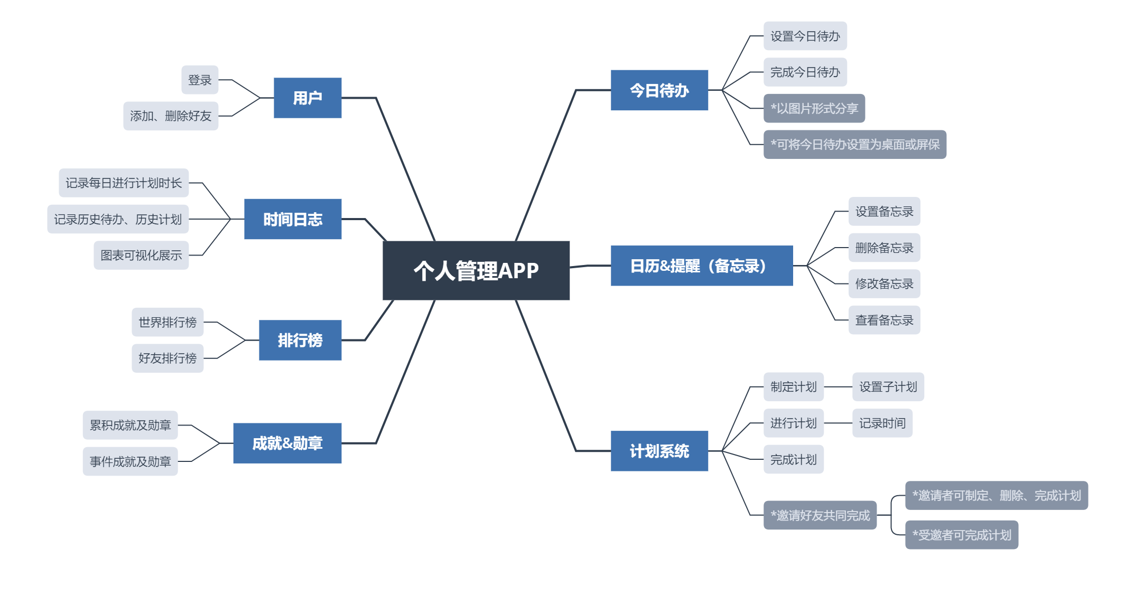
本课题毕业设计中应包含以下功能。由于技术和时间问题，部分非核心功能可能有所调整，以*为标识。

- 用户
- 用户可使用支付宝账号直接登录，头像、昵称自动继承。
- 用户可使用支付宝账号添加好友，也可直接删除好友。
- 今日待办
- 用户可添加今日待办计划，其中包含多条任务，任务内容仅包含名称。
- 用户可对每条任务选择完成，第二日自动继承前一日计划，可随时修改。
- *今日计划完成后可以图片形式分享。
- *待办任务在完成前可选择设置为桌面或屏保。
- 日历&提醒（备忘录）
- 日历按月展示，用户可直接点击日期添加提醒。提醒内容包括标题、内容、时间、地点。
- 备忘录可以列表方式展示。
- 用户可对提醒进行删除、修改操作。
- 计划系统（年、月、周）
- 用户可制定计划，设置计划名、截止时间、地点、备注、紧急程度，紧急程度以背景色形式展示。
- 每个计划可添加子计划，子计划属性与计划名一致。
- 用户进行计划时，可选择开始计时，系统自动记录在该计划上所用时长。
- 用户可选择完成计划，逾期未完成可选择修改截止时间。
- *用户可选择邀请好友共同完成计划，只有邀请者可添加、删除任务，所有用户均可完成任务。
- *用户进行计划时，选择当前计划，系统自动获取用户活动数据、屏幕使用数据生成时间表，如用户在0:00-8:00静止，8:00-9:00活动，9:00-9：:3静止且未使用手机，9:30-10：00使用娱乐类app、10:00-10：30使用学习类app，系统自动记录10:00-10:30的半小时为计划进行时间，9:00-9:30由用户选择确定。若此方法成立，则c项功能取消。
- 时间日志
- 用户可按周查询每日进行计划时长，以图表形式展示。
- 用户可查看历史，以月的日历表格形式展示所有“今日待办”内容、所有逾期和已完成计划。
- 成就&勋章
- 完成成就可获得对应勋章。
- 累积成就包括完成今日待办日期、进行计划时长。
- 事件成就包括单日计划时长、连续完成今日待办日期到达一定数量。
- 排行榜
- 以进行计划时长排名，包括世界排行榜与好友排行榜。
- 每个榜单包括至多前20名和用户本人排名。

实施技术方案所需的条件
运行系统：android
开发平台：Android Studio
开发方式：h5、android混合开发
开发语言：JavaScript、java、sql

存在的主要问题和技术关键
缺乏h5和android混合开发的经验，对于开发平台需要进一步熟悉。未实现多数据库云存储，对于独立开发完整app缺乏经验。
对于游戏化设计不够熟悉，在整个项目的开发过程中可能会受到技术、设计、时间条件的制约。
技术关键：h5+android混合开发、用户数据可视化、搭建服务器存储数据、多用户间异步交互等。

预期能够达到的研究目标
1. 研究游戏化、行为改变，调研并初步设计游戏化个人管理app
2. 总结游戏化app方法和设计模式，完成详细设计
3. 根据设计，编码实现
4. 对app进行测试和优化
5. 完成毕业论文及相关文档
6. 完成毕业设计外文翻译

课题计划进度表
2019年12月30日~2020年3月8日：研究游戏化、行为改变和Android app的开发方法，完成题目调研及开题工作。
2020年3月9日~3月22日：总结游戏化app开发方法和设计模式。
2020年3月23日~5月17日：设计游戏化个人管理app，软件开发与实现。
2020年5月18日~5月31日：游戏化任务管理app的测试与优化。
2020年6月1日~6月7日：完成毕业论文，提交软件及相关文档。

参考文献
[1] 凯文.韦巴赫, 丹.亨特, 韦巴赫, et al. 游戏化思维:改变未来商业的新力量[M]. 浙江人民出版社, 2014
[2]刘胜达,董玲,张爱军,林冬辉,舒杰,张宇.基于Android的游戏化教学APP的设计与实现[J].渤海大学学报(自然科学版),2019,40(02):178-185.
[3]马壮,陈年飞,史梦安,王志勃.一种基于Android混合开发模式的软件架构设计[J].软件导刊,2017,16(01):93-96.

